Diretório: C:\users\josuemr\Documents\TCC-Typst

Mode LastWriteTime Length Name
---- ------------- ------ ----
-a---- 20/10/2026 21:37 22463684 typst-x86_64-pc-windows-msvc.zip

PS C:\users\josuemr\Documents\TCC-Typst> get-item .\ferramentas\typst.exe

Diretório: C:\users\josuemr\Documents\TCC-Typst\ferramentas

Mode LastWriteTime Length Name
---- ------------- ------ ----
-a---- 17/07/2026 08:22 52487680 typst.exe

PS C:\users\josuemr\Documents\TCC-Typst>
PS C:\users\josuemr\Documents\TCC-Typst> .\ferramentas\typst.exe --help
Typst 0.15.1 (9dfd3a08)

Usage: typst.exe [OPTIONS] <COMMAND>

Commands:
compile Compiles an input file into a supported output format [aliases:
c]
watch Watches an input file and recompiles on changes [aliases: w]
init Initializes a new project from a template
eval Evaluates a piece of Typst code, optionally in the context of a
document
fonts Lists all discovered fonts in system and custom font paths
update Self update the Typst CLI
completions Generates shell completion scripts
info Displays debugging information about Typst
help Print this message or the help of the given subcommand(s)

Options:
--color <COLOR> Whether to use color. When set to `auto` if the terminal
to supports it [default: auto] [possible values: auto,
always, never]
--cert <CERT> Path to a custom CA certificate to use when making
network requests [env: TYPST_CERT=]
-h, --help Print help
-V, --version Print version

Resources:
Tutorial: https://typst.app/docs/tutorial/
Reference documentation: https://typst.app/docs/reference/
Templates & Packages: https://typst.app/universe/
Forum for questions: https://forum.typst.app/
PS C:\users\josuemr\Documents\TCC-Typst> .\ferramentas\typst.exe --version
typst 0.15.1 (9dfd3a08)
PS C:\users\josuemr\Documents\TCC-Typst> .\ferramentas\typst.exe compile .\grupos\Grupo-01\teste.typ .\grupos\Grupo-01\saida\teste.pdf

o PDF abre sem aviso de corrupção; (passou)
o título e os dois parágrafos aparecem;(passou)
os acentos estão corretos; (passou)
o arquivo foi criado na pasta saida; (passou)
a saída do terminal não contém erro de compilação. (passou)

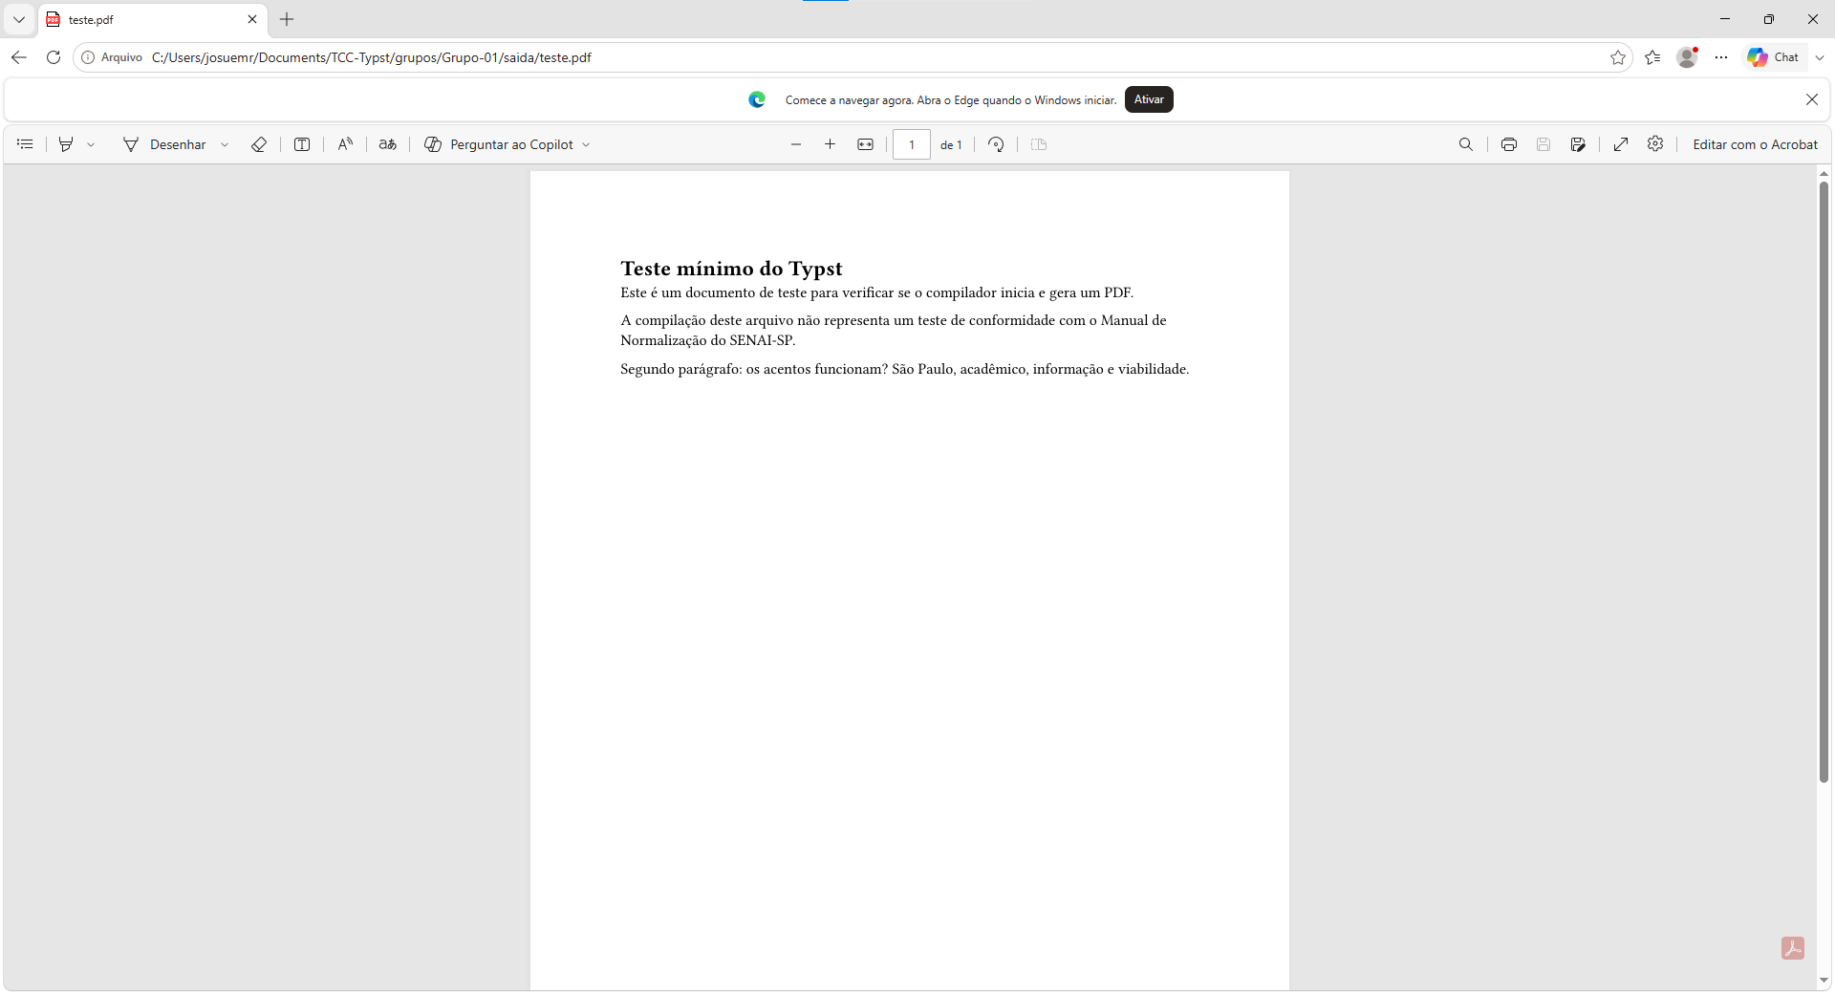

ID: T1-01
Data e hora: 20/10/2026
Computador / versão do Windows:
Arquitetura (x86-64 ou ARM64): x64
Versão esperada:
Versão observada (`typst --version`): typst 0.15.1
URL da release: https://github.com/typst/typst/releases/download/v0.15.1/typst-x86_64-pc-windows-msvc.zip
Nome e tamanho do ZIP: typst-x86_64-pc-windows-msvc.zip 21,4 MB
Tamanho de typst.exe: 50,0 MB
Caminho do executável: C:\Users\josuemr\Documents\TCC-Typst\ferramentas\ typst.exe
Execução pela rede (PASSOU/FALHOU/PENDENTE): não será executado
Compilação pela rede (PASSOU/FALHOU/PENDENTE): não será executado
Compilação com executável local e arquivos na rede (PASSOU/FALHOU/PENDENTE):passou
Compilação totalmente local (PASSOU/FALHOU/PENDENTE): passou
PDF abriu e conteúdo foi conferido (SIM/NÃO/PENDENTE): sim
Avisos/erros completos: não houve
Observações sobre fontes/cache/internet: não houve
Caminho e tamanho do PDF de evidência: C:\Users\josuemr\Documents\TCC-Typst\grupos\Grupo-01\saida\ teste.pdf

Conclusão: passou
Status geral: Pendente

Tutorial 02

C:\Users\josuemr\Documents\TCC-Typst\grupos\Grupo-01\saida>dir
O volume na unidade C é Windows
O Número de Série do Volume é 22CC-F1DB

Pasta de C:\Users\josuemr\Documents\TCC-Typst\grupos\Grupo-01\saida

20/10/2026 21:54 <DIR> .
20/10/2026 21:54 <DIR> ..
20/10/2026 21:54 14.845 TCC-Grupo-01-v001.pdf
20/10/2026 21:44 13.977 teste.pdf
2 arquivo(s) 28.822 bytes
2 pasta(s) 18.166.460.416 bytes disponíveis

C:\Users\josuemr\Documents\TCC-Typst>.\grupos\Grupo-01\gerar-pdf.bat

=== Geracao de PDF - Grupo-01 ===
Pasta do grupo: "C:\Users\josuemr\Documents\TCC-Typst\grupos\Grupo-01\"
typst 0.15.1 (9dfd3a08)

SUCESSO: PDF criado:
"C:\Users\josuemr\Documents\TCC-Typst\grupos\Grupo-01\saida\TCC-Grupo-01-v002.pdf"

C:\Users\josuemr\Documents\TCC-Typst>dir .\grupos\Grupo-01\saida
O volume na unidade C é Windows
O Número de Série do Volume é 22CC-F1DB

Pasta de C:\Users\josuemr\Documents\TCC-Typst\grupos\Grupo-01\saida

20/10/2026 22:00 <DIR> .
20/10/2026 22:00 <DIR> ..
20/10/2026 21:54 14.845 TCC-Grupo-01-v001.pdf
20/10/2026 22:00 14.845 TCC-Grupo-01-v002.pdf
20/10/2026 21:44 13.977 teste.pdf
3 arquivo(s) 43.667 bytes
2 pasta(s) 18.168.713.216 bytes disponíveis

Obs: foi rodado o script 2 vezes

Adicionado erro em main.typ

C:\Users\josuemr\Documents\TCC-Typst>.\grupos\Grupo-01\gerar-pdf.bat

=== Geracao de PDF - Grupo-01 ===
Pasta do grupo: "C:\Users\josuemr\Documents\TCC-Typst\grupos\Grupo-01\"
typst 0.15.1 (9dfd3a08)
error: expected pattern
┌─ \\?\C:\Users\josuemr\Documents\TCC-Typst\grupos\Grupo-01\main.typ:12:4
│
12 │ #let = erro
│ ^

ERRO: compilacao falhou. Nenhuma versao final foi criada.

C:\Users\josuemr\Documents\TCC-Typst>ren .\grupos\Grupo-01\main.typ main.ty_

C:\Users\josuemr\Documents\TCC-Typst>dir
O volume na unidade C é Windows
O Número de Série do Volume é 22CC-F1DB

Pasta de C:\Users\josuemr\Documents\TCC-Typst

20/10/2026 21:45 <DIR> .
20/10/2026 21:45 <DIR> ..
20/10/2026 21:57 <DIR> administracao
20/10/2026 21:51 <DIR> analises
20/10/2026 21:45 2.628 Evidencias.txt
20/10/2026 21:37 <DIR> ferramentas
20/10/2026 21:35 <DIR> grupos
20/10/2026 21:35 <DIR> modelo
20/10/2026 21:37 22.463.684 typst-x86_64-pc-windows-msvc.zip
2 arquivo(s) 22.466.312 bytes
7 pasta(s) 18.165.686.272 bytes disponíveis

C:\Users\josuemr\Documents\TCC-Typst>.\grupos\Grupo-01\gerar-pdf.bat

=== Geracao de PDF - Grupo-01 ===
Pasta do grupo: "C:\Users\josuemr\Documents\TCC-Typst\grupos\Grupo-01\"
ERRO: arquivo de entrada nao encontrado: "C:\Users\josuemr\Documents\TCC-Typst\grupos\Grupo-01\main.typ"

C:\Users\josuemr\Documents\TCC-Typst>dir .\grupos\Grupo-01\saida
O volume na unidade C é Windows
O Número de Série do Volume é 22CC-F1DB

Pasta de C:\Users\josuemr\Documents\TCC-Typst\grupos\Grupo-01\saida

20/10/2026 22:02 <DIR> .
20/10/2026 22:02 <DIR> ..
20/10/2026 21:54 14.845 TCC-Grupo-01-v001.pdf
20/10/2026 22:00 14.845 TCC-Grupo-01-v002.pdf
20/10/2026 21:44 13.977 teste.pdf
3 arquivo(s) 43.667 bytes
2 pasta(s) 18.165.391.360 bytes disponíveis

C:\Users\josuemr\Documents\TCC-Typst>ren .\grupos\Grupo-01\main.ty_ main.typ

C:\Users\josuemr\Documents\TCC-Typst>.\grupos\Grupo-01\gerar-pdf.bat

=== Geracao de PDF - Grupo-01 ===
Pasta do grupo: "C:\Users\josuemr\Documents\TCC-Typst\grupos\Grupo-01\"
typst 0.15.1 (9dfd3a08)
error: expected pattern
┌─ \\?\C:\Users\josuemr\Documents\TCC-Typst\grupos\Grupo-01\main.typ:12:4
│
12 │ #let = erro
│ ^

ERRO: compilacao falhou. Nenhuma versao final foi criada.

C:\Users\josuemr\Documents\TCC-Typst>.\grupos\Grupo-01\gerar-pdf.bat

=== Geracao de PDF - Grupo-01 ===
Pasta do grupo: "C:\Users\josuemr\Documents\TCC-Typst\grupos\Grupo-01\"
typst 0.15.1 (9dfd3a08)

SUCESSO: PDF criado:
"C:\Users\josuemr\Documents\TCC-Typst\grupos\Grupo-01\saida\TCC-Grupo-01-v003.pdf"

C:\Users\josuemr\Documents\TCC-Typst>dir .\grupos\Grupo-01\saida
O volume na unidade C é Windows
O Número de Série do Volume é 22CC-F1DB

Pasta de C:\Users\josuemr\Documents\TCC-Typst\grupos\Grupo-01\saida

20/10/2026 22:10 <DIR> .
20/10/2026 22:10 <DIR> ..
20/10/2026 21:54 14.845 TCC-Grupo-01-v001.pdf
20/10/2026 22:00 14.845 TCC-Grupo-01-v002.pdf
20/10/2026 22:10 14.845 TCC-Grupo-01-v003.pdf
20/10/2026 21:44 13.977 teste.pdf
4 arquivo(s) 58.512 bytes
2 pasta(s) 18.165.948.416 bytes disponíveis

Tutorial 03

C:\Users\josuemr\Documents\TCC-Typst\grupos\Grupo-01>gerar-pdf.bat

=== Geracao de PDF - Grupo-01 ===
Pasta do grupo: "C:\Users\josuemr\Documents\TCC-Typst\grupos\Grupo-01\"
typst 0.15.1 (9dfd3a08)
warning: no text within stars
┌─ \\?\C:\Users\josuemr\Documents\TCC-Typst\grupos\Grupo-01\01-pre-textuais\identificacao.typ:3:0
│
3 │ **Grupo:** Grupo 01
│ ^^
│
= hint: using multiple consecutive stars (e.g. **) has no additional effect

warning: no text within stars
┌─ \\?\C:\Users\josuemr\Documents\TCC-Typst\grupos\Grupo-01\01-pre-textuais\identificacao.typ:3:8
│
3 │ **Grupo:** Grupo 01
│ ^^
│
= hint: using multiple consecutive stars (e.g. **) has no additional effect

warning: no text within stars
┌─ \\?\C:\Users\josuemr\Documents\TCC-Typst\grupos\Grupo-01\01-pre-textuais\identificacao.typ:5:0
│
5 │ **Título provisório:** Estudo de viabilidade de uma solução digital
│ ^^
│
= hint: using multiple consecutive stars (e.g. **) has no additional effect

warning: no text within stars
┌─ \\?\C:\Users\josuemr\Documents\TCC-Typst\grupos\Grupo-01\01-pre-textuais\identificacao.typ:5:20
│
5 │ **Título provisório:** Estudo de viabilidade de uma solução digital
│ ^^
│
= hint: using multiple consecutive stars (e.g. **) has no additional effect

warning: no text within stars
┌─ \\?\C:\Users\josuemr\Documents\TCC-Typst\grupos\Grupo-01\03-pos-textuais\referencias.typ:5:0
│
5 │ **Nota de teste:** a referência acima é fictícia. Ela foi escrita diretamente neste arquivo Typst para que a seção de referências tenha conteúdo visível no PDF. O arquivo `referencias.bib` é um arquivo de dados separado e não é processado automaticamente neste tutorial.
│ ^^
│
= hint: using multiple consecutive stars (e.g. **) has no additional effect

warning: no text within stars
┌─ \\?\C:\Users\josuemr\Documents\TCC-Typst\grupos\Grupo-01\03-pos-textuais\referencias.typ:5:16
│
5 │ **Nota de teste:** a referência acima é fictícia. Ela foi escrita diretamente neste arquivo Typst para que a seção de referências tenha conteúdo visível no PDF. O arquivo `referencias.bib` é um arquivo de dados separado e não é processado automaticamente neste tutorial.
│ ^^
│
= hint: using multiple consecutive stars (e.g. **) has no additional effect

SUCESSO: PDF criado:
"C:\Users\josuemr\Documents\TCC-Typst\grupos\Grupo-01\saida\TCC-Grupo-01-v001.pdf"

C:\Users\josuemr\Documents\TCC-Typst\grupos\Grupo-02>gerar-pdf.bat

=== Geracao de PDF - Grupo-01 ===
Pasta do grupo: "C:\Users\josuemr\Documents\TCC-Typst\grupos\Grupo-02\"
typst 0.15.1 (9dfd3a08)
warning: no text within stars
┌─ \\?\C:\Users\josuemr\Documents\TCC-Typst\grupos\Grupo-02\01-pre-textuais\identificacao.typ:3:0
│
3 │ **Grupo:** Grupo 02
│ ^^
│
= hint: using multiple consecutive stars (e.g. **) has no additional effect

warning: no text within stars
┌─ \\?\C:\Users\josuemr\Documents\TCC-Typst\grupos\Grupo-02\01-pre-textuais\identificacao.typ:3:8
│
3 │ **Grupo:** Grupo 02
│ ^^
│
= hint: using multiple consecutive stars (e.g. **) has no additional effect

warning: no text within stars
┌─ \\?\C:\Users\josuemr\Documents\TCC-Typst\grupos\Grupo-02\01-pre-textuais\identificacao.typ:5:0
│
5 │ **Título provisório:** Protótipo independente de documentação acadêmica
│ ^^
│
= hint: using multiple consecutive stars (e.g. **) has no additional effect

warning: no text within stars
┌─ \\?\C:\Users\josuemr\Documents\TCC-Typst\grupos\Grupo-02\01-pre-textuais\identificacao.typ:5:20
│
5 │ **Título provisório:** Protótipo independente de documentação acadêmica
│ ^^
│
= hint: using multiple consecutive stars (e.g. **) has no additional effect

warning: no text within stars
┌─ \\?\C:\Users\josuemr\Documents\TCC-Typst\grupos\Grupo-02\03-pos-textuais\referencias.typ:5:0
│
5 │ **Nota de teste:** esta referência é fictícia e foi escrita diretamente neste arquivo para produzir conteúdo visível na seção. O processamento automático de arquivos bibliográficos não faz parte deste tutorial.
│ ^^
│
= hint: using multiple consecutive stars (e.g. **) has no additional effect

warning: no text within stars
┌─ \\?\C:\Users\josuemr\Documents\TCC-Typst\grupos\Grupo-02\03-pos-textuais\referencias.typ:5:16
│
5 │ **Nota de teste:** esta referência é fictícia e foi escrita diretamente neste arquivo para produzir conteúdo visível na seção. O processamento automático de arquivos bibliográficos não faz parte deste tutorial.
│ ^^
│
= hint: using multiple consecutive stars (e.g. **) has no additional effect

SUCESSO: PDF criado:
"C:\Users\josuemr\Documents\TCC-Typst\grupos\Grupo-02\saida\TCC-Grupo-01-v001.pdf"

C:\Users\josuemr\Documents\TCC-Typst\grupos\Grupo-02>dir .\saida
O volume na unidade C é Windows
O Número de Série do Volume é 22CC-F1DB

Pasta de C:\Users\josuemr\Documents\TCC-Typst\grupos\Grupo-02\saida

20/10/2026 22:30 <DIR> .
20/10/2026 22:30 <DIR> ..
20/10/2026 22:30 27.241 TCC-Grupo-01-v001.pdf
1 arquivo(s) 27.241 bytes
2 pasta(s) 18.151.358.464 bytes disponíveis
C:\Users\josuemr\Documents\TCC-Typst\grupos\Grupo-01>dir .\saida
O volume na unidade C é Windows
O Número de Série do Volume é 22CC-F1DB

Pasta de C:\Users\josuemr\Documents\TCC-Typst\grupos\Grupo-01\saida

20/10/2026 22:29 <DIR> .
20/10/2026 22:29 <DIR> ..
20/10/2026 22:29 31.005 TCC-Grupo-01-v001.pdf
1 arquivo(s) 31.005 bytes
2 pasta(s) 18.151.227.392 bytes disponíveis

C:\Users\josuemr\Documents\TCC-Typst\grupos\Grupo-01>gerar-pdf.bat

=== Geracao de PDF - Grupo-01 ===
Pasta do grupo: "C:\Users\josuemr\Documents\TCC-Typst\grupos\Grupo-01\"
typst 0.15.1 (9dfd3a08)

SUCESSO: PDF criado:
"C:\Users\josuemr\Documents\TCC-Typst\grupos\Grupo-01\saida\TCC-Grupo-01-v001.pdf"

C:\Users\josuemr\Documents\TCC-Typst\grupos\Grupo-01>cd..

C:\Users\josuemr\Documents\TCC-Typst\grupos>cd Grupo-02

C:\Users\josuemr\Documents\TCC-Typst\grupos\Grupo-02>gerar-pdf.bat

=== Geracao de PDF - Grupo-01 ===
Pasta do grupo: "C:\Users\josuemr\Documents\TCC-Typst\grupos\Grupo-02\"
typst 0.15.1 (9dfd3a08)

SUCESSO: PDF criado:
"C:\Users\josuemr\Documents\TCC-Typst\grupos\Grupo-02\saida\TCC-Grupo-01-v001.pdf"
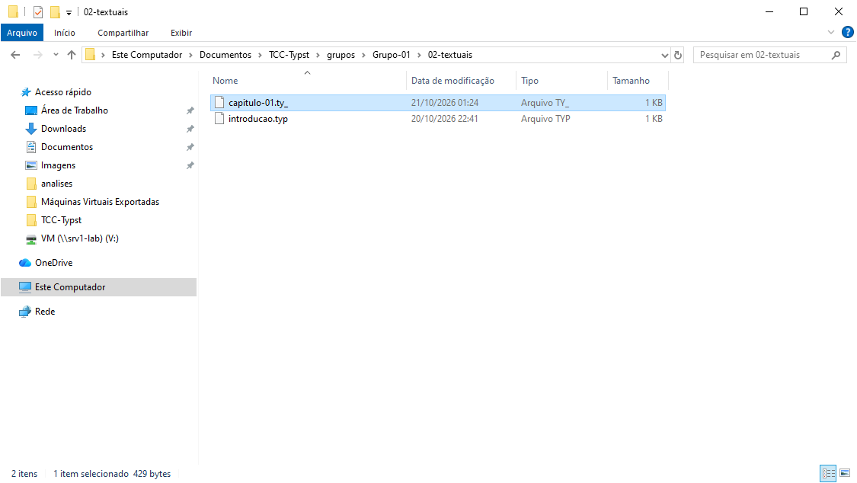
C:\Users\josuemr\Documents\TCC-Typst\grupos\Grupo-01\saida>dir
O volume na unidade C é Windows
O Número de Série do Volume é 22CC-F1DB

Pasta de C:\Users\josuemr\Documents\TCC-Typst\grupos\Grupo-01\saida

20/10/2026 22:41 <DIR> .
20/10/2026 22:41 <DIR> ..
20/10/2026 22:38 29.534 TCC-Grupo-01-v001.pdf
20/10/2026 22:40 29.663 TCC-Grupo-01-v002.pdf
20/10/2026 22:41 29.534 TCC-Grupo-01-v003.pdf
3 arquivo(s) 88.731 bytes
2 pasta(s) 17.911.971.840 bytes disponíveis
C:\Users\josuemr\Documents\TCC-Typst\grupos\Grupo-01>gerar-pdf.bat

=== Geracao de PDF - Grupo-01 ===
Pasta do grupo: "C:\Users\josuemr\Documents\TCC-Typst\grupos\Grupo-01\"
typst 0.15.1 (9dfd3a08)
error: file not found (searched at \\?\C:\Users\josuemr\Documents\TCC-Typst\grupos\Grupo-01\02-textuais\capitulo-01.typ)
┌─ \\?\C:\Users\josuemr\Documents\TCC-Typst\grupos\Grupo-01\main.typ:6:9
│
6 │ #include "02-textuais/capitulo-01.typ"
│ ^^^^^^^^^^^^^^^^^^^^^^^^^^^^^

ERRO: compilacao falhou. Nenhuma versao final foi criada.

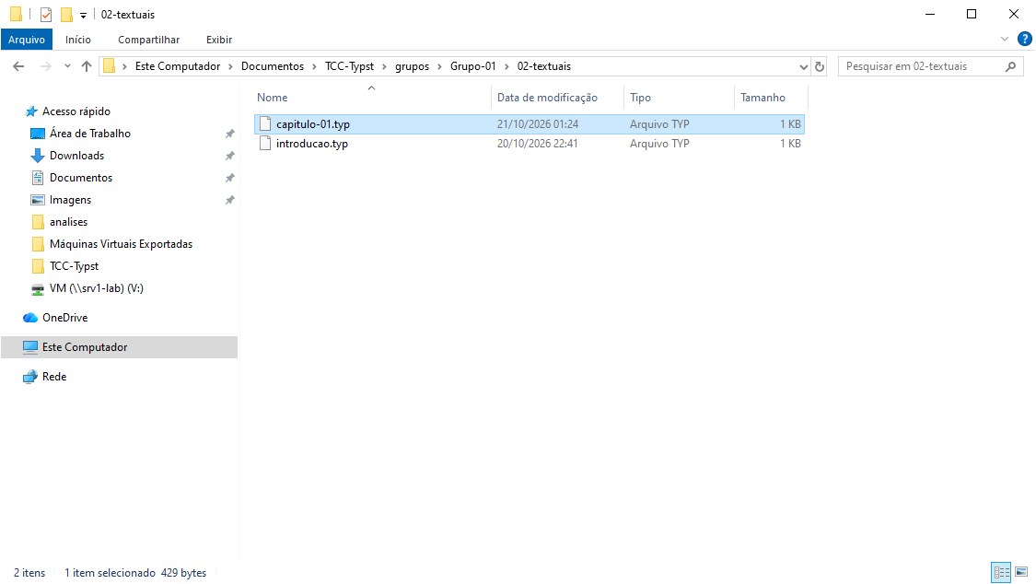

C:\Users\josuemr\Documents\TCC-Typst\grupos\Grupo-01>gerar-pdf.bat

=== Geracao de PDF - Grupo-01 ===
Pasta do grupo: "C:\Users\josuemr\Documents\TCC-Typst\grupos\Grupo-01\"
typst 0.15.1 (9dfd3a08)

SUCESSO: PDF criado:
"C:\Users\josuemr\Documents\TCC-Typst\grupos\Grupo-01\saida\TCC-Grupo-01-v004.pdf"

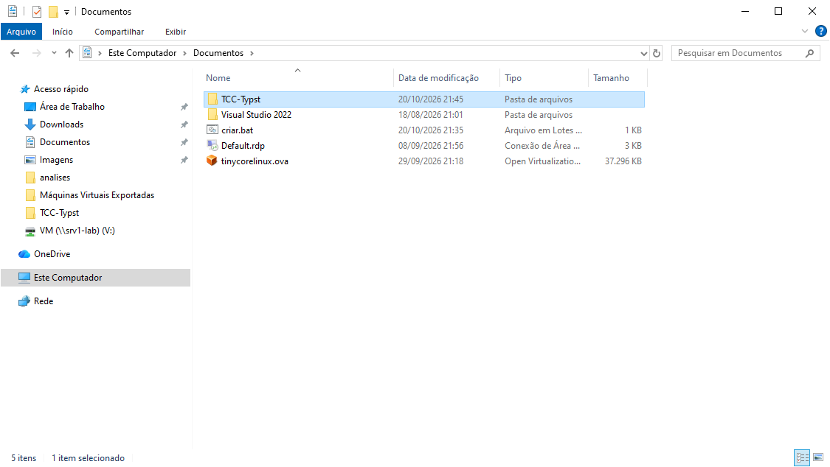

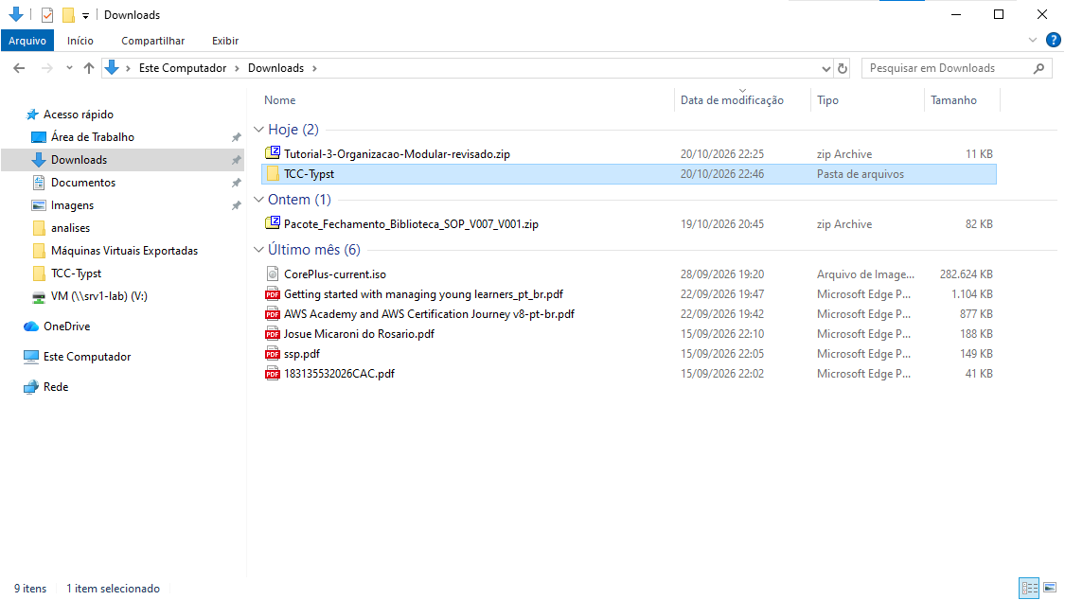
Microsoft Windows [versão 10.0.19045.6456]
(c) Microsoft Corporation. Todos os direitos reservados.

C:\Users\josuemr\Downloads\TCC-Typst\grupos\Grupo-01>gerar-pdf.bat

=== Geracao de PDF - Grupo-01 ===
Pasta do grupo: "C:\Users\josuemr\Downloads\TCC-Typst\grupos\Grupo-01\"
typst 0.15.1 (9dfd3a08)

SUCESSO: PDF criado:
"C:\Users\josuemr\Downloads\TCC-Typst\grupos\Grupo-01\saida\TCC-Grupo-01-v005.pdf"

C:\Users\josuemr\Downloads\TCC-Typst\grupos\Grupo-01>



